

课 程 实 验 报 告

课程名称：面向对象程序设计
实验名称：整型栈运算符重载编程

院 系 ：计算机科学与技术
专业班级 ： CS1707
学 号 ： U201714786
姓 名 ： 王占成
指导教师 ： 纪俊文

2019年 11月 2日

- 需求分析
- 题目要求
整型栈是一种先进后出的存储结构，对其进行的操作通常包括判断栈是否为空、向栈顶添加一个整型元素、出栈等。整型栈类型及其操作函数采用面向对象的C++语言定义，请将完成上述操作的所有函数采用C++编程， 然后写一个main函数对栈的所有操作函数进行测试。
class STACK{
int *const elems; //申请内存用于存放栈的元素
const int max; //栈能存放的最大元素个数
int pos; //栈实际已有元素个数，栈空时pos=0;
public:
STACK(int m); //初始化栈：最多存m个元素
STACK(const STACK&s); //用栈s拷贝初始化栈
STACK(STACK&&s); //移动构造
virtual int size ( ) const; //返回栈的最大元素个数max
virtual operator int ( ) const; //返回栈的实际元素个数pos
virtual int operator[ ] (int x) const; //取下标x处的栈元素，第1个元素x=0
virtual STACK& operator<<(int e); //将e入栈,并返回栈
virtual STACK& operator>>(int &e); //出栈到e,并返回栈
virtual STACK& operator=(const STACK&s); //赋s给栈,并返回被赋值栈
virtual STACK &operator=(STACK&&s); //移动赋值
virtual void print( ) const; //打印栈
virtual ~STACK( ); //销毁栈
};
- 需求分析
本实验需要完成一个先进后出的整型栈。根据各个函数原型编辑实现函数功能，实现整型栈的各种基本操作。在main函数中调用测试函数，可以自行设计交互界面，根据指定的输入指令来进行不同的操作，最后通过输出来查看功能是否正确。
- 系统设计
- 概要设计
本次实验要完成以下的操作：
设定栈队或队列大小-S
入-I
出-O”
深拷贝构造-C
深拷贝赋值-A
栈中剩余元素个数-N
栈中规定位置的元素-G
栈的大小-H
移动构造-R
移动复制-M
退出程序-Q
根据以上的指令，可以将整个程序根据功能划分为十个模块，每个模块来完成不同的指令。十个模块位于读取操作指令的下面，运用switch case语句判断用户输入的指令从而进入不同的模块。在每个不同的模块中，编写相应的读取输入的语句并且调用与Stack相关的函数，这样一来就同时实现了Stack操作函数作为一个模块嵌入到case模块中。
每一步操作后对应终端的输出。根据上述不同的指令，输出不同结果来检查实验程序的正确性。输出结果包括正常输出和错误输出两类，操作不合法或出现错误时，实验程序对某个动作整体输出E，所有输出均用两个空格隔开。
模块的层次结构以及不同指令的调用关系如下图2-1所示：
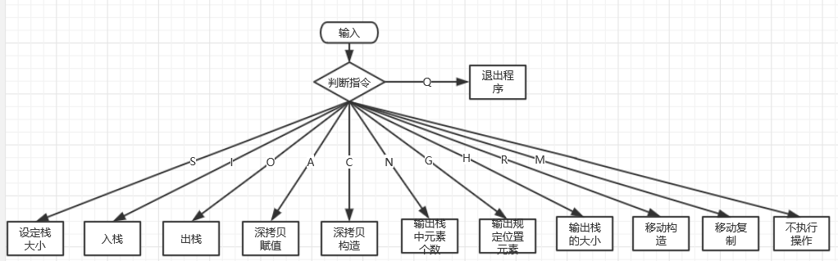
图2-1
人机界面简单地设计为指令的列表，如下图2-2所示：
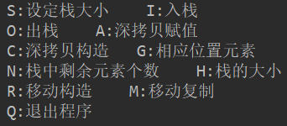
图2-2
总体结构图如下图2-3所示：
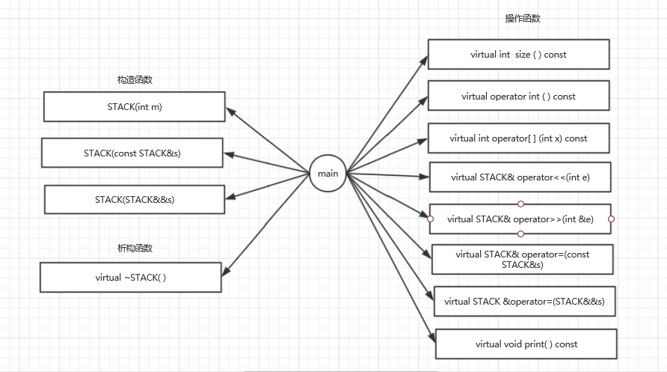
图2-3
总体流程图如下图2-4所示：
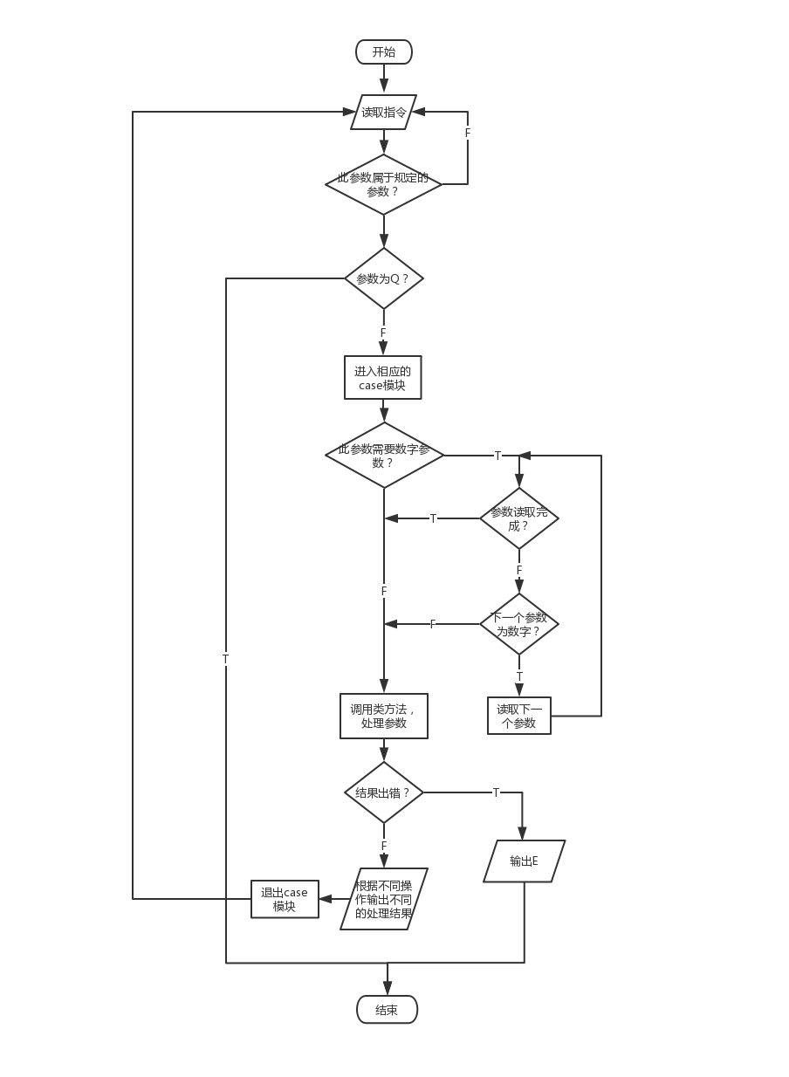
图2-4
- 详细设计
以下展示了CASE模块中主要函数的调用和STACK类各个类方法的程序说明，入口参数说明，出口参数（返回值）说明，并对每个方法方法给出了详细的解释和流程图。
CASE部分
- CASE S:STACK(int m)
- CASE I:virtual STACK& operator<<(int e)
virtual void print( ) const
- CASE O:virtual STACK& operator>>(int &e)
virtual void print( ) const
- CASE C:STACK(const STACK&s)
virtual void print( ) const
- CASE A:virtual STACK& operator=(const STACK&s)
virtual void print( ) const
- CASE G:virtual int operator[ ] (int x) const
- CASE N:virtual operator int ( ) const
- CASE H:virtual int size ( ) const
- CASE R:STACK(STACK&&s)
virtual void print( ) const
- CASE M:virtual STACK &operator=(STACK&&s)
virtual void print( ) const
- DEFAULT:不执行任何操作
STACK部分
- STACK::STACK(int m)
参数：m:栈的大小
返回：构造函数无返回值
说明：构造一个栈，最多m个元素
流程：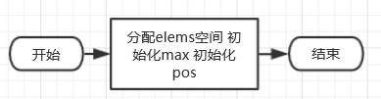
- STACK::STACK(const STACK &s)
参数：s：要复制的栈
返回：无返回值
说明：复制构造函数，用栈s初始化p指向的栈
流程：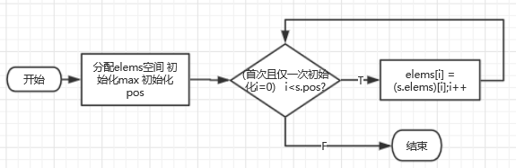
- int STACK::size() const
参数：无
返回：栈的容量
说明：返回栈的最大元素个数max
流程：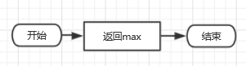
- STACK::operator int() const
参数：无
返回：栈中元素的个数
说明：重载int()运算符，获取当前栈中的实际元素个数pos
流程：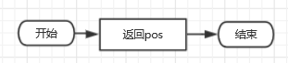
- int STACK::operator[](int x) const
参数：x：所取值的下标
返回：栈中下标为x的值
说明：重载[]运算符，取下标x处的栈元素并且返回它的值
流程：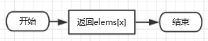
- STACK &STACK::operator<<(int e)
参数：e：要入栈的元素
返回：栈本身
说明：重载<<运算符，将e入栈，并返回栈本身
流程：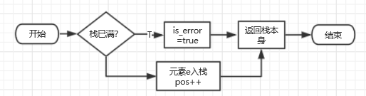
- STACK &STACK::operator>>(int &e)
参数：e：出栈的元素
返回：栈本身
说明：重载>>运算符，出栈到e，并返回栈本身
流程：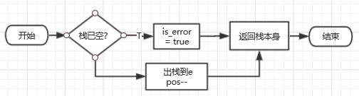
- STACK &STACK::operator=(const STACK &s)
参数：s：被复制的栈
返回：栈本身
说明：深拷贝函数，重载=运算符，将本栈的大小更改为与栈s的大小相同，然后将栈s的内容赋值给本栈，并返回本栈。由于栈的大小是由const int max指定的，在更改max的值时要使用比较巧妙的方法转换为*(int *)(&max)再进行赋值。此过程需要首先判断被复制的栈是否为栈本身，若是则返回本栈，否则删除原来的数组空间并重新分配空间。
流程：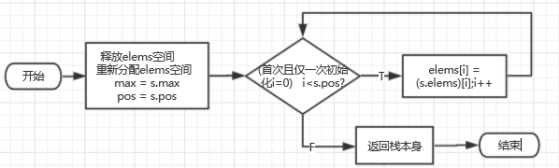
- void STACK::print() const
参数：无
返回：无
说明：遍历栈中的数组，打印数组中含有的全部元素
流程：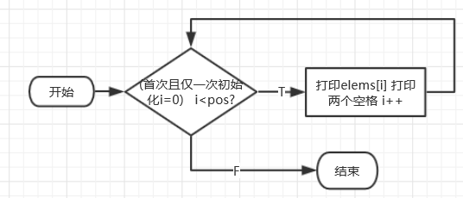
- STACK::STACK(STACK &&s)
参数：s：被移动构造的栈
返回：构造函数无返回值
说明：移动构造函数，将s栈中elems所指向的位置赋给本栈，并将本栈max和pos参数更改为与s栈中对应的参数相同，同时为了防止s栈中的空间被释放掉，应将s栈中的elems参数指向nullptr，同时为了让代码更加规范，s栈中的max以及pos参数应更改为0。
流程：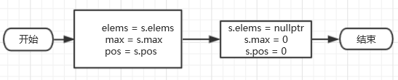
- STACK& STACK::operator=(STACK &&s)
参数：s：被移动赋值的栈
返回：栈本身
说明：移动复制函数，重载=运算符，将本栈elems原来指向的空间释放掉并将其指向s栈中elems所指向的空间，并将本栈max和pos参数更改为与s栈中对应的参数相同，同时为了防止s栈中的空间被释放掉，应将s栈中的elems参数指向nullptr，同时为了让代码更加规范，s栈中的max以及pos参数应更改为0。由于栈的大小是由const int max指定的，在更改max的值时要使用比较巧妙的方法转换为*(int *)(&max)再进行赋值。
流程：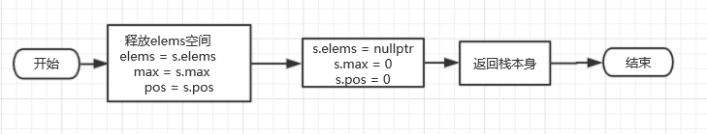
- STACK::~STACK()
参数：p：要销毁的栈
返回：无返回值
说明：释放栈中所申请的全部空间，销毁p指向的栈
流程：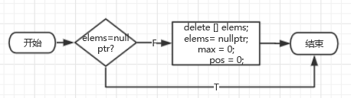
- 软件开发
开发环境：Windows10 x86-64
编译链接工具：Windos10 x86-64,MinGw version5.0
逻辑调试工具：Clion Bundled GDB version:8.1
MakeFile处理工具：CMAKE version3.12.3
- 软件测试
根据人机交互界面的提示来输入不同的指令完成不同的操作人机交互界面如下图4-1所示：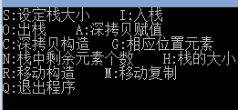
图4-1
说明：当输入指令I后，输入完所有的数字参数，应再输入下一个非数字参数才能表示程序数字参数的输入已经完成。
下面输入不同的指令来进行测试：
- 入栈测试

输入：-S 3 -I 1 2 3 -
程序输出：S 3 I 1 2 3
标准输出：S 3 I 1 2 3

输入：-S 3 -I 1 2 3 4 5 6 7 -
程序输出：S 3 I E
标准输出：S 3 I E

分析：正确的入栈和错误的入栈都能够进行正确的处理，正确时输出入栈的元素，错误时输出E。
- 出栈测试

输入：-S 3 -O 1
程序输出：S 3 O E
标准输出：S 3 O E

输入：-S 3 -I 1 2 -O 2
程序输出：S 3 I 1 2 O 0
标准输出：S 3 I 1 2 O 0

输入：-S 3 -I 1 2 -O 3
程序输出：S 3 I 1 2 O E
标准输出：S 3 I 1 2 O E

分析：正确的出栈和错误的出栈都能够进行正确的处理，正确出栈时输出栈中剩余元素的个数，错误出栈时输出E。
- 深拷贝构造测试：

输入：-S 1 -C
程序输出：S 1 C
标准输出：S 1 C

输入：-S 3 -I 1 2 -C
程序输出：S 3 I 1 2 C 1 2
标准输出：S 3 I 1 2 C 1 2

分析：无论栈中是否有元素，深拷贝构造都能够正确地复制构造整个栈。
- 深拷贝赋值测试

输入：-S 3 -I 1 2 3 -A 6
程序输出：S 3 I 1 2 3 A 1 2 3
标准输出：S 3 I 1 2 3 A 1 2 3

输入：-S 4 -I 1 2 3 -A 2
程序输出：S 4 I 1 2 3 A 1 2 3
标准输出：S 4 I 1 2 3 A 1 2 3

分析：可以看出，无论旧栈的大小与新栈大小的关系，深拷贝赋值程序都能够正确地运行。
- 随机取值测试

输入：-S 4 -I 1 2 3 4 -G 1
程序输出：S 4 I 1 2 3 4 G 2
标准输出：S 4 I 1 2 3 4 G 2

输入：-S 4 -I 1 2 3 4 -G 7
程序输出：S 4 I 1 2 3 4 G E
标准输出：S 4 I 1 2 3 4 G E

分析：对于范围在栈存储元素个数范围内的取值而言，程序能够正确地取出下标为-G参数后的数字所指定的下标的元素。在越界情况下能够正确输出E。
- 元素个数测试

输入：-S 4 -I 1 2 -N
程序输出:S 4 I 1 2 N 2
标准输出:S 4 I 1 2 N 2

输入：-S 6 -N
程序输出：S 6 N 0
标准输出：S 6 N 0

分析：从结果可以看出，程序总能正确地输出栈中剩余元素的个数。
- 栈大小测试：

输入：-S 6 -H
程序输出：S 6 H 6
标准输出：S 6 H 6

输入：-S 5 –I 1 2 3 4 H
程序输出：S 5 C I 1 2 3 4 H 5
标准输出：S 5 C I 1 2 3 4 H 5

分析：无论怎样，程序总能够输出栈正确的大小。
- 移动构造测试：

输入：-S 1 -R
程序输出：S 1 R
标准输出：S 1 R

输入：-S 3 -I 1 2 -R
程序输出：S 3 I 1 2 R 1 2
标准输出：S 3 I 1 2 R 1 2

分析：无论栈中是否有元素，移动构造都能够正确地移动构造整个栈。
- 移动赋值测试：

输入：-S 3 -I 1 2 3 -M 6
程序输出：S 3 I 1 2 3 M 1 2 3
标准输出：S 3 I 1 2 3 M 1 2 3

输入：-S 4 -I 1 2 3 -M 2
程序输出：S 4 I 1 2 3 M 1 2 3
标准输出：S 4 I 1 2 3 M 1 2 3

分析：可以看出，无论旧栈的大小与新栈大小的关系，移动赋值程序都能够正确地运行，总是能够将新栈中elems指向旧栈elems指向的空间。
- 综合测试

输入：-S 3 -I 1 2 3 -O 2 -G 2 -A 10 -C -N
程序输出:S 3 I 1 2 3 O 1 G E
标准输出:S 3 I 1 2 3 O 1 G E
程序截图：
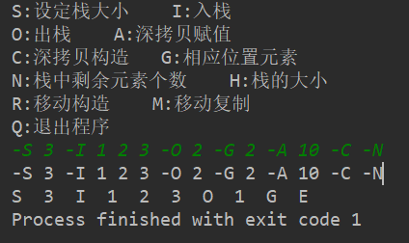
输入：-S 3 -I 1 2 3 -O 1 -G 1 -A 1 -C -N -R
程序输出:S 3 I 1 2 3 O 2 G 2 A 1 2 C 1 2 N 2 R 1 2
标准输出:S 3 I 1 2 3 O 2 G 2 A 1 2 C 1 2 N 2 R 1 2
程序截图：
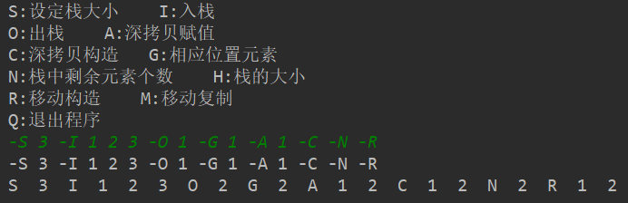
输入：-S 14 -I 1 2 3 4 5 -O 1 -G 1 -A 3 –M 6 -C -R
用户输出:S 14 I 1 2 3 4 5 O 4 G 2 A 1 2 3 4 M 1 2 3 4 C 1 2 3 4 R 1 2 3 4
程序输出:S 14 I 1 2 3 4 5 O 4 G 2 A 1 2 3 4 M 1 2 3 4 C 1 2 3 4 R 1 2 3 4
程序截图（在这里CLION IDE有很大的问题）：
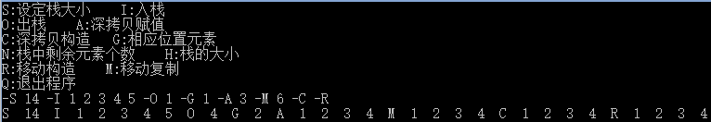
分析：从综合测试可以看出，程序能够正确地处理比较复杂的指令，程序具有较好的鲁棒性，软件测试部分基本完成。
- 特点与不足
- 技术特点
- 程序方面：在读取用户输入的时候，运用的是scanf读取函数，在这里巧妙地利用了scanf函数的一个特性。scanf函数会读取符合格式的输入，对于不符合格式的输入将会把输入继续留在输入流中，并赋给下一个符合条件的输入。因此在执行I指令时，输入‘-’会表示数字参数读取完毕，同时‘-’作为不合条件的指令，程序不会对此作出任何反应，因此本程序具有较好的交互性。
在程序的main.cpp中，对于CASE C A R M模块，程序都对内存进行了比较好的管理，及时地将指针q指向nullptr，便于以后的操作复用指针q时不会导致内存泄漏。
- 文档方面：测试用例全面相应，并且总程序的流程图以及各个操作函数的流程图都详细地给出。用户在读取文档时能够更好地了解程序的结构。
- 不足和改进的建议
关于各种极端的输入情况没有进行断其输入是否合法，如多次重复的创建栈，虽然不会发生内存的泄露以及错误，但是应该给出相应的提示。另一方面，交互界面也不够美观。
而且对于各种循环输出，可以考虑加入迭代器进行迭代。测试样例不够完全地多，当栈创建到非常大时，会发生什么样的情况，程序也没有给出解决问题的方法。
- 过程和体会
- 遇到的主要问题和解决方法
主要问题：栈中常量elems和max在移动赋值函数等操作函数里面需要进行更改，但是因为它们是常量，常量只能够进行初始化。
解决方法：运用了一个比较巧妙的方法*(int **)(&elems) ， *(int *)(&max)，这样就可以改变elems和max的值。
提醒：CLION内部编译运行的时候，程序的输出有时候会变的莫名其妙，而执行cmake-build-debug中的可执行文件时不会产生这种问题。
- 课程设计的体会
通过本次实现初步了解了C++的类，基本掌握了如何调用类中的方法。与此同时，还掌握了一个小技巧，如何在必要的情况下改变常量的值，为后面更加困难的实验奠定了基础。
- 源码和说明
- 文件清单及其功能说明
U201714786_2.cpp:源代码，主函数、所有的类定义和实现都在这个文件中。
U201714786_2.exe:可执行文件，需在64位Windows平台上执行。
- 用户使用说明书
简要介绍如何安装、使用你的程序。
- 源代码
#include <cstdio>
#include <iostream>

class STACK{
int *const elems; //申请内存用于存放栈的元素
const int max; //栈能存放的最大元素个数
int pos; //栈实际已有元素个数，栈空时pos=0;
public:
STACK(); //重写默认构造函数
STACK(int m); //初始化栈：最多存m个元素
STACK(const STACK&s); //用栈s拷贝初始化栈
STACK(STACK &&s); //移动构造
virtual int size ( ) const; //返回栈的最大元素个数max
virtual operator int ( ) const; //返回栈的实际元素个数pos
virtual int operator[ ] (int x) const; //取下标x处的栈元素，第1个元素x=0
virtual STACK& operator<<(int e); //将e入栈,并返回栈
virtual STACK& operator>>(int &e); //出栈到e,并返回栈
virtual STACK& operator=(const STACK&s); //赋s给栈,并返回被赋值栈
virtual STACK& operator=(STACK &&s); //移动赋值
virtual void print( ) const; //打印栈
virtual ~STACK( ); //销毁栈
};

using namespace std;

bool is_error = false;//标志位，用来判断程序是否出错

int main() {
STACK *p = nullptr,*q = nullptr;
char command;
int number;
cout << "S:设定栈大小"
<< " I:入栈"<< endl;
cout << "O:出栈"
<< " A:深拷贝赋值"<<endl;
cout << "C:深拷贝构造"
<< " G:相应位置元素"<< endl;
cout << "N:栈中剩余元素个数"
<< " H:栈的大小"<< endl;
cout << "R:移动构造"
<< " M:移动复制"<< endl;
cout << "Q:退出程序"<< endl;
while (true) {
scanf("%c",&command);
switch (command) {
case 'S': {
cin >> number;
p = new STACK(number);
cout << "S " << number << " ";
break;
}
case 'I': {
while(scanf("%d",&number)) {
(*p) << number;
if(is_error)
break;
}
if(is_error) {
cout << "I E ";
delete p;
return 1;
}else{
cout << "I ";
p -> print();
}
break;
}
case 'O': {
cin >> number;
int temp;
for(int i = 0;i < number;i++) {
(*p) >> temp;
if(is_error)
break;
}
if(is_error) {
cout << "O E ";
delete p;
return 1;
}else{
cout << "O " << (int)(*p) <<" ";
}
break;
}
case 'C': {
q = new STACK(*p);
delete p;
p = q;
q = nullptr;
cout << "C ";
p -> print();
break;
}
case 'A': {
cin >> number;
q = new STACK(number);
(*q) = (*p);
delete p;
p = q;
q = nullptr;
cout << "A ";
p -> print();
break;
}
case 'G':{
cin >> number;
number = (*p)[number];
if(is_error) {
cout << "G E ";
delete p;
return 1;
}else
cout << "G " << number << " ";
break;
}
case 'N': {
number = (*p);
cout << "N " << number << " ";
break;
}
case 'H':{
cout << "H " << p -> size() << " ";
break;
}
case 'R':{
q = new STACK(move(*p));
delete p;
p = q;
q = nullptr;
cout << "R ";
p -> print();
break;
}
case 'M':{
cin >> number;
q = new STACK(number);
(*q) = move((*p));
p = q;
q = nullptr;
cout << "M ";
p -> print();
break;
}
default:{
break;
}
}
if(command == 'Q')
break;
}
delete p;
return 0;
}

STACK::STACK():elems(nullptr),max(0),pos(0){
}//为了实验的方便性，在这里重写默认构造函数
STACK::STACK(int m):elems(new int[m]),max(m),pos(0) {
}
STACK::STACK(const STACK &s):elems(new int[s.max]),max(s.max),pos(s.pos){
for(int i = 0;i < s.pos;i++){
elems[i] = (s.elems)[i];
}
}

STACK::STACK(STACK&& s):elems(s.elems),max(s.max),pos(s.pos){
*(int **)(&s.elems) = nullptr;
*(int *)(&s.max) = 0;
s.pos = 0;
}

int STACK::size ( ) const{
return max;
}

STACK::operator int ( ) const{
return pos;
}

int STACK::operator[] (int x) const{
if(x <0 || x >= pos){
is_error = true;
return 0;
}
return elems[x];
}

STACK& STACK::operator<<(int e){
if(pos == max) {
is_error = true;
return (*this);
}
elems[pos] = e;
pos += 1;
return (*this);
}

STACK& STACK::operator>>(int &e){
if(pos == 0) {
is_error = true;
return (*this);
}
pos -= 1;
e = elems[pos];
return (*this);
}

STACK& STACK::operator=(const STACK &s){
if(&s == this)
return (*this);
delete [] elems;
*(int **)(&elems) = new int[s.max];
*(int *)(&max) = s.max;
pos = s.pos;
for(int i = 0;i < s.pos;i++){
elems[i] = (s.elems)[i];
}
return (*this);
}

STACK & STACK::operator=(STACK &&s){//not use
delete [] elems;
*(int **)(&elems) = s.elems;
*(int *)(&max) = s.max;
pos = s.pos;
*(int **)(&s.elems) = nullptr;
*(int *)(&s.max) = 0;
s.pos = 0;
return (*this);
}

void STACK::print( ) const{
for(int i = 0;i < pos;i++)
printf("%d ",elems[i]);
}

STACK::~STACK( ){
if(elems){//避免重复释放空间
delete [] elems;
*(int **)(&elems) = nullptr;
*(int *)(&max) = 0;
pos = 0;
}
}

